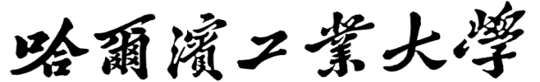

新生研讨课结题验收书

课程名称：
负 责 人：
所在院系：
验收日期：
联系电话：

哈尔滨工业大学本科生院

二Ｏ一八年七月制

一、基本情况
课程名称
总 学 时 |  | 理论学时 |  | 实践学时 |  | 学分
立项时间 | 年 | 已开课次数 |  | 有成绩学生数/选课学生总数 |  |  | /
二、课程开设情况
开课学期 | 选课人数 | 专家/学生评价情况 | 备注
三、课程建设成果
（获得教学奖励、出版教材/专著、发表教研论文，指导学生学科竞赛、发表论文、申请专利等，佐证材料附表后）

四、经费使用情况
支出项目 | 金额（元）
合计
五、项目验收意见
院（系）意见：

负责人签字： （公章）
年 月 日
专家组验收意见：

组长签字：
年 月 日
学校意见：

（公章）
年 月 日

